Закирова Наталья Валерьевна,
Сабирова Гулия Ниязовна,
воспитатели,
МАДОУ №93,
г. Нижнекамск, Республика Татарстан
РАЗВИТИЕ ИНТЕЛЛЕКТУАЛЬНЫХ СПОСОБНОСТЕЙ ДОШКОЛЬНИКОВ ПОСРЕДСТВОМ ЛЕГО-КОНСТРУИРОВАНИЯ
Вашему вниманию мы хотим представить наше дидактическое пособие по развитию речи “В мире сказок”. Это пособие представляет собой 5 сказок (“Колобок”, “Репка”, “Теремок”, “Курочка Ряба”, “Три медведя”). Сказки представлены в виде мнемотаблиц. Так же в пособие входит легоконструктор с изображением персонажей данных сказок.
Не много остановимся на том, что такое мнемотехника (мнемотаблицы)
Мнемотехника - это система методов и приёмов, обеспечивающих эффективное запоминание, сохранение и воспроизведение информации.
Мнемотехника – помогает развивать:
- ассоциативное мышление
- зрительную и слуховую память
- зрительное и слуховое внимание
- воображение
- связную речь
- мелкую моторику рук.
Мнемотаблица – это схема, в которую заложена определенная информация.
Суть мнемотаблиц заключается в следующем: на каждое слово или маленькое словосочетание придумывается картинка (изображение); таким образом, весь текст зарисовывается схематично. Глядя на эти схемы ребёнок легко воспроизводит текстовую информацию.

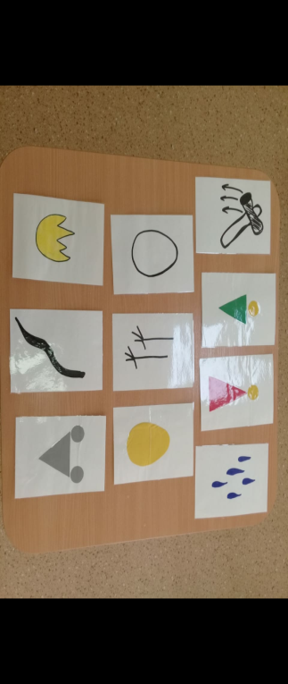

Где можно использовать мнемосхемы?
- Обучение пересказу;
- Составление рассказов;
- Разучивание стихотворений, скороговорок, чистоговорок;
- Отгадывание загадок.
Для детей младшего и среднего дошкольного возраста необходимо давать цветные мнемотаблицы, так как в памяти у детей быстрее остаются отдельные образы: лиса - рыжая, мышка - серая, ёлочка - зелёная.
Для детей старшего возраста схемы желательно рисовать в одном цвете, чтобы не привлекать внимание на яркость символических изображений.
1 этап: Рассматривание таблицы и разбор того, что на ней изображено.
2 этап: Осуществляется перекодирование информации, т.е. преобразование из абстрактных символов слов в образы.
3 этап: После перекодирования осуществляется пересказ сказки, рассказ по заданной теме или чтение стихотворения с опорой на символы (образы), т.е. происходит отработка метода запоминания.
После того, как мы разучили сказки при помощи мнемотаблиц мы приглашаем детей в невероятно интересный мир лего, который позволяет детям учиться играя и обучаться в игре.
Построение лего-персонажей сказок и их обыгрывание очень нравятся детям. Это создает условие для развития речи, умение передавать содержание произведения. Так же занятия такого рода благотворно влияют на эмоциональную сферу ребёнка. Ребёнок становится более раскрепощённый, активно проявляются артистические способности.
Дидактическое пособие по развитию речи “ В мире сказок”.
Возраст детей : от 3 до 4 лет.
Цель: Обучение детей рассказыванию русских народных сказок.
Задачи:
- Обогащение и активация словаря детей новыми словами
- Формировать умения детей отвечать на вопросы : “ Что это?”, “ Кто это?”,
“ Какого цвета ?” , “ Сколько?”, “ Как?”, “Где?”
- Усовершенствование речи детей, как средства общения, участие в простых диалогах, обучение детей самостоятельно мыслить и запоминать.
- Развитие мелкой моторики.
- Развитие психических процессов: ассоциативное мышление, зрительную и слуховую память, зрительное и слуховое внимание, воображение.
Варианты игр с лего-конструктором
Вариант 1 «Собери и расставь героев сказки. Расскажи ее».
Детали лего перепутаны, необходимо собрать героев сказки, разложить их в правильной последовательности и рассказать сказку.
Вариант 2 «Что изменилось?»
Детям предлагается найти ошибку в последовательности сказки.
Вариант 3 «Кто спрятался?»
Выяснить, кого из персонажей сказки нет.
Вариант 4 «Кто лишний?»
Найти лишнего героя, который не является персонажем данной сказки.
Вариант 5 «Путаница»
Персонажи нескольких сказок перепутаны, необходимо разделить их так, чтобы получилось две отдельные сказки.
Вариант 6 «Придумай свою новую сказку»
С данными героями, придумай свою новую сказку.

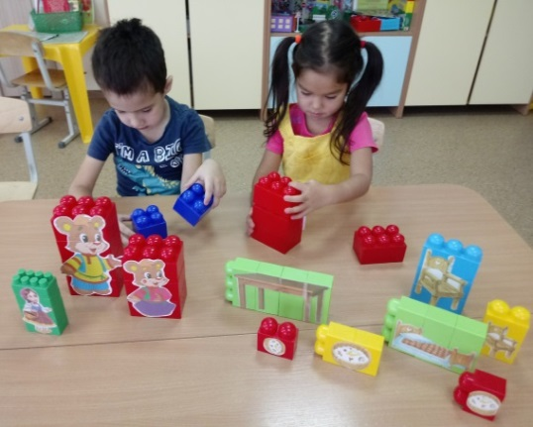
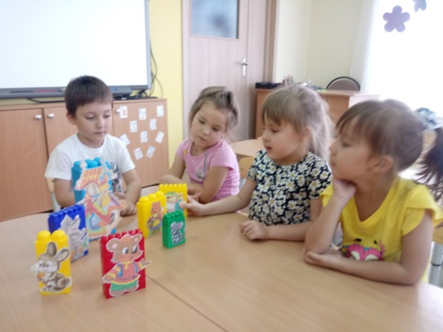

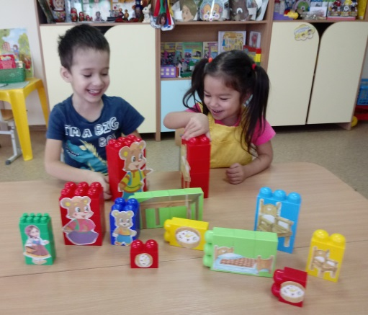
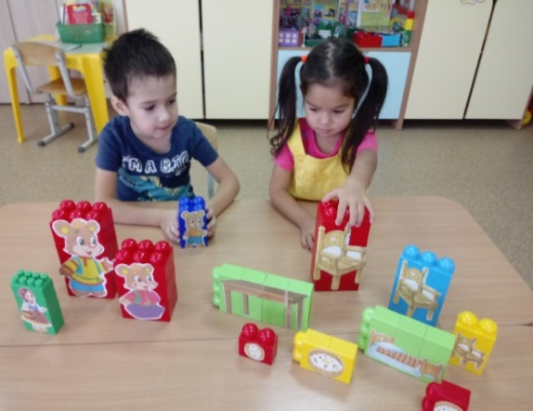

Результаты:
У детей:
- расширяется круг знаний об окружающем мире;
- появляется желание пересказывать тексты, придумывать интересные истории;
- активизируется словарный запас;
- дети преодолевают робость, застенчивость, учатся свободно держаться перед аудиторией.
Чем раньше мы будем учить детей рассказывать или пересказывать, тем лучше подготовим их к школе, так как связная речь является важным показателем умственных способностей ребёнка и готовности его к школьному обучению.

